מעורבות האדם בתהליכי רבייה
פותח ועובד על ידי מדריכות להוראת מדע וטכנולוגיה, מחוז מרכז

הפיתוח הטכנולוגי והידע המדעי הגדל והולך בנושא הרבייה מאפשרים לאדם להתערב בתהליכי הרבייה של יצורים חיים - בעלי חיים וצמחים – וכן בתהליכי הרביה של האדם.
הפרייה חוץ גופית באדם
הרצון להביא ילד לעולם הנו צורך אנושי, טבעי ומובן המוכר על ידי ארגון הבריאות העולמי כזכות בסיסית של האדם. אולם תהליך ההתעברות עצמו תלוי בתפקוד תקין ומתוזמן היטב של מערכות מרכזיות רבות הן בגוף האישה והן בגוף הגבר, וכל תקלה עלולה להקשות על המפגש בין הביצית והזרע.
הפריה חוץ גופית (המוכרת גם בשמות : הפריית מבחנה, הפריה מלאכותית או IVF) היא אחת הדרכים למתן פתרון לבעיה .
לפניכם משימה העוסקת בהפרייה חוץ גופית :

משימה: הפריה חוץ גופית
רינת ורן התחתנו לפני מספר שנים. שניהם בני 30 והחליטו שעתה הגיע הזמן להרחיב את המשפחה.
לאכזבתם ההיריון המיוחל לא ממהר להגיע. לאחר בדיקות, הרופאה הציעה לזוג לעבור טיפול
המוכר גם בשם "הפרית מבחנה", (IVF) הפריה חוץ גופית.
הרופאה הסבירה לבני הזוג כי טיפולי ההפריה כוללים מספר שלבים חשובים:
שלב ההכנה התרופתי: האישה מקבלת הורמונים הגורמים להבשלה בו-זמנית של מספר תאי ביצה
(ביציות) בשחלה.
שלב שאיבת הביציות: שואבים מהשחלות את הביציות הבשלות ומעבירים אותן לצלוחיות
הנשמרות במעבדה בתנאים מבוקרים.
שלב ההפריה: מוסיפים לצלוחיות תאי זרע מהאב.
שלב החזרת העוברים: בודקים בעזרת מיקרוסקופ אלו מהביציות הופרו (הפכו לזיגוטה), ואף עברו מספר חלוקות תאים והפכו לעובר קטן. בשלב זה מחדירים מספר עוברים אל הרחם להמשך ההתפתחות.

קראו את המידע בקישורים המצורפים , וענו על השאלות במופיעות בהמשך .
הפריה חוץ גופית - באתר "סנונית"
הפריה חוץ גופית- בויקיפדיה

שאלה 1
ההפריה החוץ גופית הינה פיתוח מדעי טכנולוגי שמטרתו לסייע במקרים של חוסר יכולת להרות בדרך טבעית.
א. ציינו שתי בעיות הגורמות לחוסר יכולת להרות בדרך טבעית
ג. ציינו שני מקרים בהם נערכת הפריה חוץ גופית
ב. הסבירו כיצד הפריה חוץ גופית יכולה לסייע להתגבר על בעיות אלה.

שאלה 2
בתהליך ההפריה החוץ גופית משתתפים ארבעה סוגי תאים: תא זרע, ביצית (תא ביצה), זיגוטה (תא ביצה מופרה) ותאים עובריים. כל אחד מן התאים הללו משתתף באחד או יותר משלבי ההפריה החוץ גופית. ציינו אלו תאים משתתפים באיזה שלב.
שלב ההכנה התרופתי : תאי_____
שלב שאיבת הביציות : תאי_____
שלב ההפריה : תאי_____
שלב החזרת העוברים : תאי_____
שאלה 3
התרשים הבא מתאר את תהליך " ההפריה החוץ גופי". שמות האברים/התהליכים הושמטו.
רשמו בטבלה את המספר בתרשים שמתאים לאיבר או לתהליך.
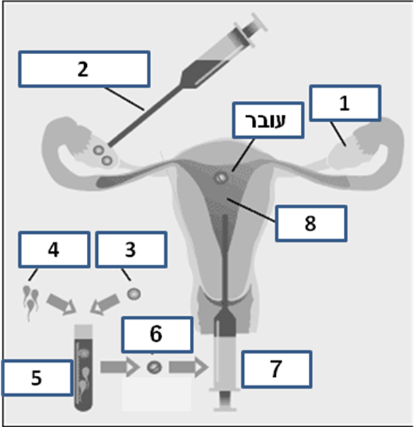
איבר / התהליך | המספר
רחם
שאיבת ביציות
העובר
שחלה
הפריה
תאי זרע
החדרת העוברים
תא ביצה

שאלה 4

הזוכה בפרס נובל לרפואה לשנת 2010 הוא החוקר הבריטי רוברט אדוארדס, שהמציא את הפריית המבחנה- הפרייה חוץ גופית - וסייע ללידתם של כ-4 מיליון ילדים ברחבי העולם.
על ההמצאה תוכלו לקרוא ב http://www.hemda.org.il/press/new.aspx?catid=2&Id=880
( גלגלו את הדף והגיעו ל "פרס נובל ברפואה ") וכן ב: http://www.haaretz.co.il/hasite/spages/1191883.html
אם אתם הייתם חברים בועדה המעניקה את פרסי הנובל- מה הנימוקים שהיו משכנעים אתכם להעניק את פרס הנובל לחוקר הבריטי רוברט אדוארדס.

הפרייה ( הזרעה ) חוץ גופית בבעלי חיים
בבעלי חיים האדם יכול לבצע הפריה (הזרעה) מלאכותית, זהו תהליך הנהוג בעיקר בחקלאות מתועשת. בתהליך זה מופרית נקבה מזרעו של זכר, מבלי שאלה יזדווגו.

קראו את קטע המידע "לראשונה בישראל: קורס הזרעה מלאכותית של דבורים", וענו על השאלה:
1. במה יכולה לתרום הזרעה מלאכותית של דבורים לתעשיית הדבש בישראל?
הרחבה ומידע נוסף תוכלו למצוא בקישור : http://www.ynet.co.il/articles/0,7340,L-3705857,00.html

האבקה מלאכותית של צמחים

בצמחים האדם יכול להתערב בשלבים שונים של מחזור החיים של הצמח , למשל על ידי האבקה מלאכותית .
עיינו במצגת "האבקה והפרייה בצמחים" ( עד שיקופית 11- כולל) , וענו על השאלות :
1. אלו דרכי האבקה קיימות בטבע? הוסיפו תיאור לכל דרך.
2. מהי האבקה מלאכותית?
3. ציינו שני יתרונות של האבקה מלאכותית?

